2022年海安市中小学和中职校正高级教师
职称初评推荐工作意见

根据上级部门关于正高级教师职称评审相关文件精神，现就做好我市2022年中小学（含幼儿园，下同）和中职校正高级教师职称初评推荐工作提出如下意见：
一、推荐名额
根据南通市局文件精神， 2022年我市可推荐中小学（含幼儿园）正高级教师5人。其中乡村教师推荐人数原则上不少于10%，在乡村中小学任教满30年的，可不受指标限制，中职校正高级教师初评推荐不限名额。
二、推荐要求
1.按岗申报。已设正高岗位的学校（单位）按岗申报，无岗不得申报。
2.依据资格条件推荐。各单位要依据《江苏省中小学教师专业技术资格条件》（苏职称〔2013〕4号）、《江苏省幼儿园教师专业技术资格条件》（苏职称〔2013〕5号）、《江苏省中等职业学校教师专业技术资格条件（试行）》（苏职称〔2009〕27号）（以下简称《资格条件》）和《全省乡村教师职称评审政策若干意见的通知》（苏人社发〔2016〕202号），开展正高级教师推荐工作。
3.坚持师德第一标准。职称评审工作要引导广大教师立德树人，爱岗敬业，努力提高师德修养和教书育人水平。把结对帮扶学习困难学生、促进学生转化提升、关爱学生身心健康等情况作为评价教师的重要内容。各单位要通过个人述职、多方面考核测评、设立举报电话和邮箱等方式全面考察教师的职业操守，公示育人事迹，填报师德综合考核表（附件6）。对师德表现突出的同等情况下优先推荐，对存在师德失范行为的实行“一票否决”。任现职以来，因师德失范被查处的教师，从查处时日起三年内不得申报。学校和其他教育机构近三年内有违规违法办学行为并被县级及以上行政部门查处且通报批评的，单位主要负责人和直接责任人等不得推荐评审。对申报正高级职称的教师，各单位要在全面考察基础上，提交师德师风情况书面说明（附件5）。
4.注意人选合理分布。各单位要注意推荐人选在学段、学科的合理分布，充分体现培养教育家型教师和向乡村教师倾斜的政策导向。今年我市推荐正高级教师人选担任中小学（不含幼儿园）、中职校和教研机构行政领导职务（含副职）的不超过30%，达到同学科教师规定教学工作量的副校长可按教师身份申报，相关人员需提交工作量证明材料，在各单位出具证明的基础上须经市教体局审核确认。市教体局根据实际情况明确乡村教师“三定向”岗位，选择定向评价的教师应在申报人员名册中标明“乡村定向教师”。通过乡村“三定向”政策评上正高级职称的，如流动到非乡村学校，应按照有关规定重新评聘，重新评聘前按照定向评价前的岗位等级聘任。
5.重点考核教育教学实绩与成果贡献。申报正高级职称的，均须进行现场教学考核，考核结果分为优秀、良好等，其中优秀人数不超过下达推荐指标的60%。各单位要结合平时教学过程性管理，对申报人员进行课堂教学满意度测评，如实填报教学情况测评表。打破“四唯”束缚，不把论文、课题、教学成果奖等作为职称晋升的唯一限制性条件，对申报人员提交的教科研成果，重点考察其在教育教学实践中的应用推广情况及价值。研训员将其分管学科教学质量、教育改革创新、教师培养质量等作为其教学能力评价的重要内容。
6.落实教师交流要求和援派教师职称评审政策。充分考虑城镇和乡村学校的不同情况，义务教育阶段公办学校晋升高级及以上职称应有2年以上乡村学校或薄弱学校任教经历（距法定退休年龄不足5年的教师可放宽）。因组织安排的援藏援疆援青教师，援派期间可选择在派出地或受援地参加职称评审，援派期1年（含）以上的教师在受援地取得的职称，援派期满回到我市继续有效。援派期满经考核合格的，返回后派出单位按照援派期间取得的职称，在岗位出现空缺时将其优先聘用到相应的专业技术岗位。
7.注重示范引领作用。推荐人选在工作中应率先垂范，发挥好“传帮带”的作用。任现职以来担任过青年教师和师范实习生指导教师、名师工作站（室）及培育站领衔人、师范教育课程兼职教师、教育硕士生指导教师、省级培训（含空中课堂）授课教师等，或参与“四有”好教师团队、“双师型”教师团队建设并做出较大贡献、发挥示范作用的，同等条件下优先推荐。对积极参与省市教育行政部门重要文件起草、重要标准制定（修订）等工作并做出实质贡献的，对学生成长、学科建设和学校（单位）、区域发展做出突出贡献的，同等条件下优先推荐。
三、推荐程序
（一）教师个人申报。申报人员对照相应的资格条件，提出书面申请，经工作单位同意后，按规定提交申报材料。今年中小学和中职校正高级职称继续进行网上填报，经江苏省人才服务云平台（网址：https://www.jssrcfwypt.org.cn/rcfwypt/）“人才服务-个人业务-专业技术人员管理服务（职称）-在线办理”申报相关信息，通过系统下载打印《专业技术资格评审表》。
（二）学校（单位）推荐。按照公开述职、成果展示、民主测评、组织推荐等程序开展推荐工作。公开述职和教师测评相结合进行，参加人数不少于学校（单位）教师总数的70%。学生测评人数不少于两个班。教科研训等人员面向指导服务对象开展测评，参加人数不少于30人，测评时申报人员及其直系亲属回避。推荐结果及《情况简表》在学校（单位）网站或相关公共场所进行公示后报送相应教育主管部门，公示时间不少于5个工作日。
（三）市资格审查。市人社局和市教体局对申报人员进行资格审查和材料核实，确保所有申报材料真实完整。申报对象须提供上报的论文代表作查重情况截屏打印件。南通市教育局将委托专业机构对上报的论文代表作进行查重。以定向评价标准申报的乡村教师严格按照省人力资源社会保障厅152号文件的身份界定并提供证明。
（四）南通市推荐委员会推荐。南通市初评推荐正高级教师评审委员将对照相应资格条件，通过审阅申报材料、集中教学测评、同行专家评议等方式择优推荐。推荐人选及《情况简表》在市教育局官网公示，公示时间不少于5个工作日。推荐人选经公示无异议后报省教育厅。
四、材料要求
（一）申报材料的时间界限。根据省人力资源社会保障厅、省职称办29号文要求，申报人员的资历（任职年限）截止时间为2021年12月31日，业绩成果、论文、学历（学位）证等截止时间为2022年3月31日。
（二）报送要求。各单位要加强对材料的审核，确保申报表和材料填写完整、准确真实、逐一审核。申报材料具体要求详见相关附件。因材料不齐全等问题影响评审的，由申报人和申报单位自行负责。
书面材料于2022年7月27日报送至市教育局职称办（南通市教育考试院三楼），我市具体报送时间和要求另行通知，各单位不得超报、迟报，逾期未报送材料的视为放弃。
附件：
1.江苏省中小学正高级教师评审材料报送要求
2.江苏省中职校正高级讲师评审材料报送要求
3.江苏省教师系列正高级职称申报人员名册
4.江苏省教师系列正高级职称申报人员师德师风情况说明
5.南通市申报教师专业资格人员师德综合考核表
6.南通市申报教师专业资格人员教学情况测评表
7.江苏省中小学正高级教师专业技术资格申报人员情况简表
8.江苏省中等职业学校教师正高级专业技术资格申报人员情况简表

海安市教育体育局
2022年6月28日
附件1
江苏省中小学正高级教师评审材料报送要求
一、申报人员具体材料及要求
申报人员材料分为五类：
（一）评审表格（不需装订）
1.《江苏省中小学正高级教师专业技术资格评审表》，A4，正反面打印，一式3份。《评审表》中凡申报者本人填写的栏目，须经学校有关部门逐页审核，并由审核人签字、盖章。
2.《江苏省中小学正高级教师申报人员情况简表》，两页左右并排A3打印，一式8份。《简表》填写的是申报人员最主要的业绩成果，学校应严格审核。
（二）师德师风及教学情况测评材料（单独装订一本）
1.师德师风情况说明（附件5）。
2.南通市申报教师专业资格人员师德综合考核表（附件6）。
3.中小学教师为《南通市申报中小学教师专业资格人员教学情况测评汇总表》，幼儿园教师为《南通市申报幼儿园教师专业资格人员教学及保教工作测评汇总表》（附件7）。
（三）佐证材料。
1.各类佐证材料中所有复印件，均须经学校和市、县（市、区）教育行政部门，对照原件逐一审核，审核人要签名，并加盖公章，确保材料的真实性。（研训员、校领导须提供近3年听课记录原件）
2.按目录要求装订成册。封面目录格式如下：
目 录
材料种类 | 材料名称 | 份数 | 页码 | 备注
申报资格 | 教师资格证书 |  |  | 均报复印件
 | 最高学历、学位证书
 | 现职称证书
综合性表彰 | 省辖市级及以上优秀教师等综合性表彰奖励证书 |  |  | 限5份，复印件
教学工作 | 县（市、区）级及以上公开教学（学科讲座）等材料 |  |  | 原则上是近5年的，限15次，研训员限25次，原件
 | 任教学科课表 |  |  | 近3年，复印件
 | 省辖市级及以上教学竞赛和骨干教师称号证书 |  |  | 限8份，复印件
专业示范 | 指导青年教师材料（或在师范院校师范类专业兼职授课、导师材料） |  |  | 签定的协议书、青年教师获奖证书。限3人，复印件
 | 担任过师范实习生指导教师、名师工作站（室）及培育站领衔人（首席专家、导师等）材料 |  |  | 限5项，复印件
 | 学术团体任职 |  |  | 限5项，复印件
（四）论文论著代表作。
1.任现职以来公开发表的论文、论著和经国家教材委员会审定使用的教材，教师限5篇（部），教科研训人员限8篇（部），均需提供原件，核心期刊以北京大学出版社《中文核心期刊要目总览（2020版）》为准。申报人员同时提供“国家新闻出版署”的“期刊/期刊社查询”（见下图）。查不到论文，不得上报。
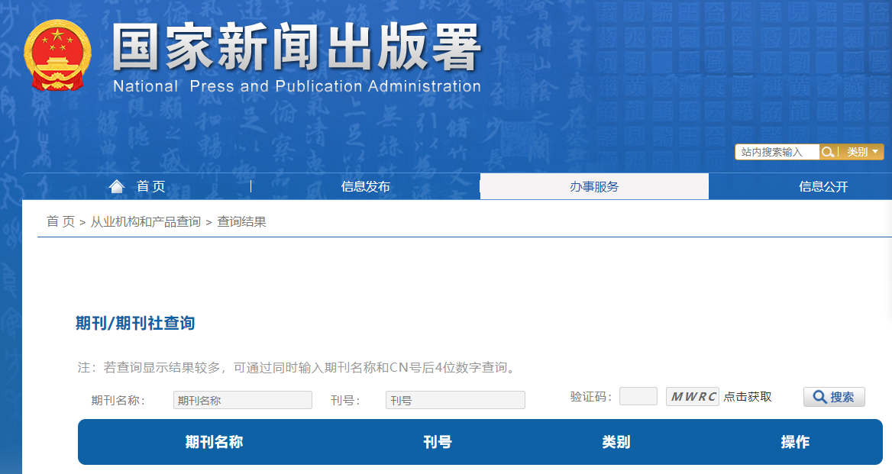

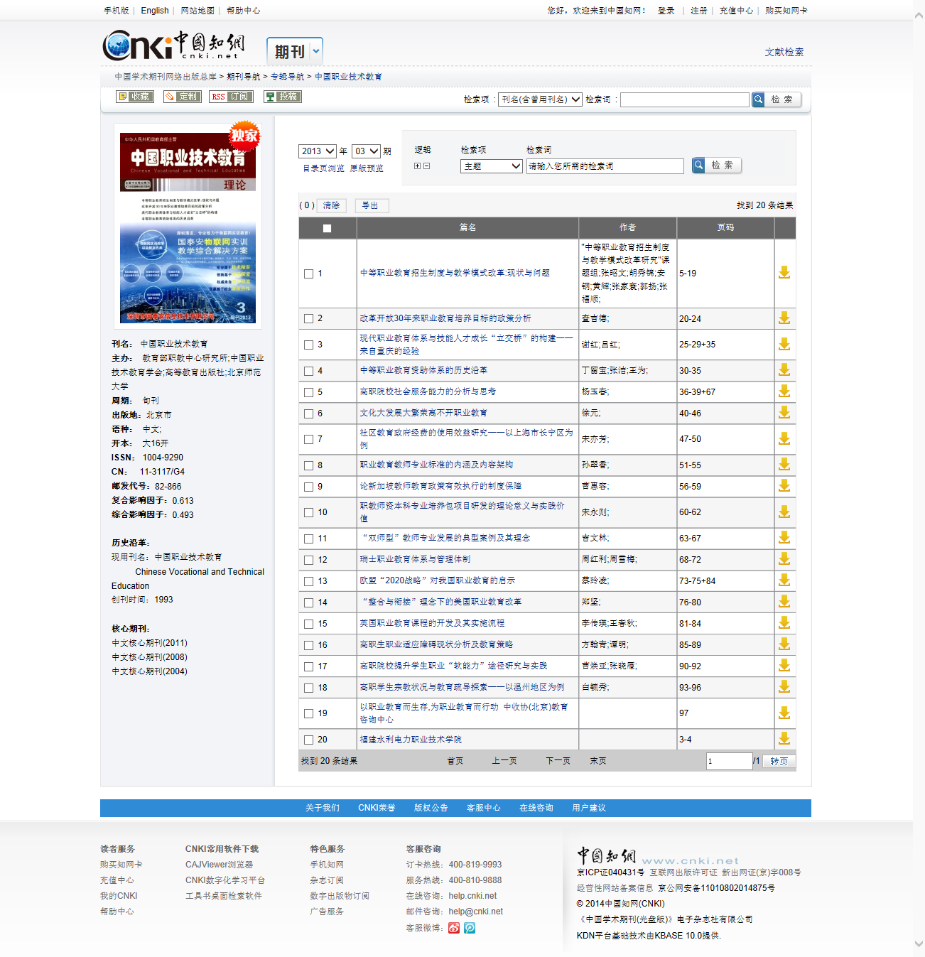
期刊信息
该文目录信息

2.按目录要求装订成册。封面目录格式如下：
论文论著教材名称 | 本人承担  部分 | 发表、出版时间 | 期刊名称  或出版社 | 是否核心期刊
例：《中小学教师有效教学行为调查研究》 | 独立 | 2017．04 | 教育研究 | 是
注：教师限提供5篇（部），教科研训人员限提供8篇（部），原件。
（五）课题和教学科研获奖情况（限2项）。
1.任现职以来完成的课题材料，包括：（1）立项报告，或课题下达文件；（2）研究成果：研究报告、发表的论文等；（3）结题报告，或课题获奖证书。
2.任现职以来教学成果奖获奖材料，包括：（1）获奖证书；（2）成果申报书；（3）成果报告；（4）研究成果：代表性研究报告、论文、专著（封面、目录及重要章节）等。
3.材料按每个课题或教学科研获奖的目录顺序装订成册。封面目录格式如下：
课题名称 | 立项部门、时间 | 本人排名 | 结题、获奖时间 | 备注
例：江苏省中小学教师发展现状与对策研究 | 江苏省教育科学规划办公室2018．10 | 2/7 | 2020．10
注：限填主持或作为主要成员参与的省级及以上教科研或规划课题，以及省级二等奖以上教学科研获奖，原件。
二、申报人员材料袋格式要求
（一）申报人员材料封面以A4纸打印，粘贴于材料袋的封面，格式如下：
地区：
编号：
学段：
江苏省中小学教师专业技术资格
送审材料袋

学校名称：_________________
姓 名：_________________
评审学科：_________________
拟评职务资格：_____________
学校审核人：_________________
市、县审核人：____________

年 月 日
（二）送审材料袋底部要求
申报人员按照下列表样用白纸打印后裁剪成5cm*20cm左右粘帖于送审材料袋底部。
地区 学校（单位） 姓名

拟评职务资格 任教学段 评审学科

是否教科研训员 是否乡村 是否校级

附件3
江苏省中小学（中职）正高级教（讲）师申报人员名册
县（市、区）教育局、人社局（公章）：

隶属部门 | 工作单位 | 学段 | 送审学科 | 姓名 | 性别 | 出生年月 | 政治面貌 | 党政职务 | 身份证号 | 毕业院校 | 毕业时间 | 最高学历（学位） | 最高学历（学位）取得时间 | 所学专业 | 参加工作时间 | 现从事专业 | 工作年限 | 教师资格证书种类 | 现职称 | 取得时间 | 拟评审职称 | 破格情况 | 考核情况 | 是否教科研训人员 | 是否乡村教师 | 是否校级 | 教学等次测评 | 手机号码 | 联系地址 | 邮编号码 | 备注
南京市教育局 | XX中学 | 初中 | 数学 | XXX | 男 | 19720522 | 中共党员 | 副校长 | 320202197  205221049 | 南京大学 | 19940701 | 大学学士 | 19940701 | 数学 | 19940801 | 数学 | 20 | 初中 | 高级教师 | 20080630 | 正高级教师 | 无 | 4合格，1优 | 是 | 乡村教师 | 满工作量 | 优秀 | 1385060**** | 南通市*路*号 | 21****
注：1．本表一式两份，加盖教育主管部门和职称主管部门公章，电子表格使用excel表制作并上报；2．表格各类时间一律用8位数字填写，如19720522； 3．学段：填写中职、高中、初中、小学、幼儿园，九年一贯制根据任教情况填写初中或小学等；4．党政职务：校长、书记、副校长、副书记、中层管理；5．高级教师指中学高级和小学中学高级教师；6．破格情况指学历破格或资历破格。7．“是否乡村教师”栏标明：乡村教师、乡村工作满30年教师、乡村定向教师。8．如果副校长满教学工作量以教师身份申报，在“是否校级”栏标明：满工作量。9．教学等次测评结果为“优秀”或“良好”。10.工作单位与公章一致。
填表人： 联系电话：
附件4
江苏省教师系列正高级职称申报人员师德师风情况说明

为贯彻落实教育部关于新时代师德师风建设和教师职业行为准则等一系列文件精神和要求，在本次教师系列高级专业技术职称推荐中，坚持德才兼备、以德为先。经**县（市、区）教育局全面考察申报人员的职业操守和师德师风情况，XXX等XX位同志（名单附后）目前没有违反教师行为准则和师德师风的情况。
特此说明。

XXX教育局
2022年XX月XX日

附件5
南通市申报教师专业资格人员师德综合考核表
姓 名 |  |  |  | 教龄 |  |  | 班主任年限（不含折算）
工作单位及职务 |  |  |  |  |  | 申报资格
从事德育工作简历及有关表彰奖励情况
起止时间 | 单位 |  |  |  |  | 职务 | 荣誉称号
近五年育人事迹小结（1000字左右）
本人对育人事迹真实性承诺：

签名：
以下内容由学校填写
师德评议情况
评议人员 |  |  | 学生评议 |  | 家长评议 |  |  | 同事评议
评议人数
评议优秀率
民意测评情况
学校教职工总数 |  |  | 参加人数 |  | 同意率 |  |  | 有无“一票否决”项
学校就申报人员育人事迹真实性及师德综合考核提出意见：

育人事迹公示时间：

单位主要负责人签名：
单位盖章：
时间：
注：1.育人事迹小结围绕立足岗位关爱学生身心健康、促进学生转化提升、做好家访工作、管理服务育人、参与社团指导等方面作写实性总结；2.参加评议的学生、家长为申报人2021学年度任教班级对象至少两个班；3.参加评议的同事为申报人2021学年度任教年级教师；4.民意测评参加对象为全校在编在岗教职工；5.3和4的参与率均不得低于相应总人数的70%。

附件6
南通市申报中小学教师专业资格人员教学情况测评汇总表
单位（盖章）： 申报人姓名：

备课及作业布置、批改情况 |  |  |  | 课堂教学满意度测评
起止时间 | 任教学科 | 备课考核  等级 | 作业布置及批改考核等级 | 班级数 | 学生数 | 满意度%

说明：1.此表由单位根据申报人近一学年度实际情况填写，考核等级分为优秀、良好、一般等；2.教学管理考核过程性原始材料、课堂教学满意度测评原始材料均由单位保存备查；3.此表不得与申报人本人见面。

附件7
江苏省中小学正高级教师申报人员情况简表
学校名称 |  |  |  |  | 姓名 |  |  | 性别 |  | 出生年月
申报学科 |  |  |  | 学历、学位及所学专业 |  | 全日制学历： 所学专业：
 |  |  |  |  |  | 在职学历： 所学专业：
设区市集中教学测评等次 |  |  |  |  |  | 班主任工作年限 |  |  | 现任专业技术  职务及首聘时间
及任职情况
参加学术团体
获综合奖励情况  任现职以来 | 荣誉称号、表彰奖励名称 |  |  |  |  | 获奖时间 | 授奖部门 |  |  |  | 获奖  级别 | 排名  /总人数
任现职以来教学工作情况 | 起止时间 |  |  | 任教学校 |  | 任教学科或  授课名称 | 授课对象、年级、人数及教学质量 |  |  |  | 周课时 | 学年  总学时
 | 任现职期间平均周课时
备注：本表A3打印，限填一页。
任现职以来结对帮扶困难学生等情况
起止时间 |  | 帮扶学生成果 |  |  |  |  |  |  |  |  |  | 帮扶学生姓名及父母联系电话
任现职以来开设研究课、示范课、专题讲座等情况
时间 | 名称 |  |  |  |  | 在何范围开设 |  |  |  | 组织单位
任现职以来教研、科研主要业绩成果
时间 | 业绩成果名称 |  |  |  | 本人承担部分 |  |  | 出版、发表、交流及获奖情况
教师民意测验  情况 |  |  | 总人数 |  | 同意人数 |  |  | 反对人数 |  |  | 弃权人数
学生（指导对象）民意测验情况 |  |  | 总人数 |  | 同意人数 |  |  | 反对人数 |  |  | 弃权人数
市学科评议组  评议情况 |  |  | 总人数 |  | 同意人数 |  |  | 反对人数 |  |  | 弃权人数
市推荐评审  委员会评议情况 |  |  | 总人数 |  | 同意人数 |  |  | 反对人数 |  |  | 弃权人数
审核人（签名）：

附件8
江苏省中等职业学校正高级讲师申报人员情况简表
学校名称 |  |  |  |  |  |  |  |  | 姓名 |  |  |  |  | 性别 |  |  | 出生年月
申报学科 |  |  |  |  |  |  | 申报职务资格 |  |  |  |  |  |  |  | 破格情况 |  |  |  | 学历资历
最高学历、学位及取得时间 |  |  |  |  | 现从事专业  及年限 |  |  |  |  |  |  |  | 现任专业技术职务  及取得时间
设区市集中教学测评等次
社
会
兼
职
任综现合职奖以励来情  获况 | 荣誉称号、表彰奖励名称 |  |  |  |  |  |  | 获奖时间 |  |  | 授奖部门 |  |  |  |  | 获奖级别 |  |  |  |  | 排名/总人数
教师专业实践情况  任现职以来专业课 | 到企业、行业实践情况：
 | 实验室、实验实训基地建设等专业实践情况：
 | 取得非教师系列专业技术、工人技术等级、职业（执业）资格证书情况：
教育工作情况  任现职以来 | 班主任工作年限 |  |  |  |  | 社团等指导教师年限 |  |  |  |  |  |  |  |  | 其他管理工作年限
 | 教育工作获奖情况：
备注：本表A3打印，限填一页。
任现职以来结对帮扶困难学生等情况
起止时间 |  |  |  |  | 帮扶学生成果 |  |  |  |  |  |  | 帮扶学生姓名及父母联系电话
任现职以来教学工作主要业绩成果
日期 | 名称或内容提要 |  |  |  |  |  | 在何范围交流、示范、观摩及获奖等情况 |  |  |  |  |  |  |  | 备注
任现职以来教科研工作主要业绩成果
论文、论著、参编教材、专业获奖、研究成果名称 |  | 本人承担部分 |  |  |  |  |  | 完成时间 |  |  | 期刊名称、出版社、比赛单位、  课题来源及获奖
教师测评情况 |  |  | 总人数 |  |  | 同意人数 |  |  |  | 反对人数 |  |  |  | 弃权人数
学生测评情况 |  |  | 总人数 |  |  | 同意人数 |  |  |  | 反对人数 |  |  |  | 弃权人数
学校推荐小组推荐 情况 |  |  | 总人数 |  |  | 同意人数 |  |  |  | 反对人数 |  |  |  | 弃权人数
审核人（签名）：

